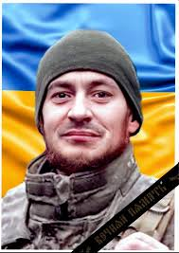
ІНФОРМАЦІЙНА ДОВІДКА
Богданов Ігор Сергійович народився 8 лютого 1981 року і виріс у селищі Сарата Білгород-Дністровського(колишнього Саратського) району Одеської області.
Закінчивши 8 класів у Саратській школі, почав працювати різноробочим.
Його шлях служіння Батьківщині розпочався ще у 2015 році, коли він став до лав ЗСУ. З початку повномасштабного вторгнення росії в Україну, він не вагаючись повернувся на фронт, аби захищати рідну Україну.
Ігор був веселою, працьовитою та надзвичайно товариською людиною, сповненою життєвих планів та мрій, які, на жаль, жорстоко обірвала війна.
Складні умови на фронті та жахіття війни нещадно позначилися на здоров’ї захисника.
19 серпня 2025 року в місті Павлоград Дніпропетровської області, перестало битися добре й хоробре серце Героя, який до останнього подиху боронив свободу та незалежність нашої держави.
Воїн Богданов Ігор Сергійович пішов з життя, залишившись вірним військовій присязі та українському народові. Він віддав найцінніше – своє життя – захищаючи незалежність, суверенітет та територіальну цілісність нашої держави, чим здійснив безсмертне звершення в ім'я Батьківщини.

